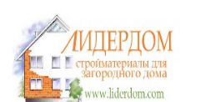
Общество с ограниченной ответственностью
«Лидердом»
Партнер фирмы “ HAACKE ENERGIE-EFFIZIENZ GMBH + CO KG ” в России.
ООО "Лидердом" www.liderdom.com
Санкт-Петербург, Дибуновская, д.50, офис 203, тел. (812) 642-29-29, 642-28-28, e-mail: info@liderdom.com
Москва, Волоколамское шоссе, д.2, офис 2-06, тел. (495) 723-53-60, e-mail: infom@liderdom.com
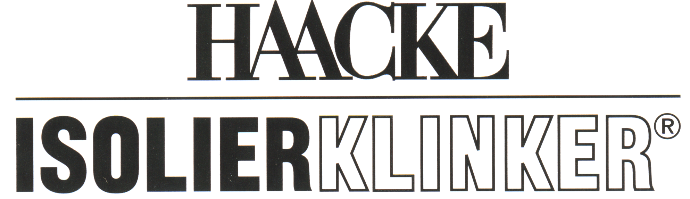

Фирме HAACKE 130 лет

Утепление фасада здания
с одновременной облицовкой клинкерной плиткой.
Опыт применения 50 лет.
Принцип работы «Все из одних рук – поставка, монтаж, гарантии»
Теплоизоляционная фасадная система
HAACKE IZOLIERKLINKER (Германия)

Haacke IsolierKlinker доступен для выбора и комбинирования в следующих цветах клинкера:

Цветовая группа № 1 Цветовая группа № 2

Handform weib natur (бежевый гладкий) 140 Handform rot-bunt glatt (пестро-красный гладкий) 303
Handform crem-weib (бежевый шершавый) 116 Handform rot-bunt rustikal (рустикальный пестро-красный) 335
Handform gelb gesandet (желто-песочный) 287 Handform rot-bunt antic (античный пестро-красный) 337
Handform rot glatt (красный гладкий) 400
Handform rot-bunt classic (классический пестро-красный) 436
Handform englischrot (английский красный) 437
Handform rot natur (красный натуральный) 440
Handform braun glatt (коричневый гладкий) 500

Прайс-лист 2010.

Системные элементы HAACKE IZOLIERKLINKER толщина 74 мм,
утеплитель (Стиропор BASF) - 60 мм

Готовые элементы системы | Размеры  (мм) | Цена  цветовая группа  №1 (Euro €) | Цена  цветовая группа  №2 (Euro €)
Стеновой элемент  (панель) | 1010х650 | 59,3 | 55,9
Стеновой элемент с угловым клинкером (нижний стартовый) | 1010х650 | 70,5 | 65
Угловой элемент дома | 247,5х247,5х786 | 62 | 58,2
Угловой элемент окна | 247,5х247,5х786 | 62,7 | 59,3
Элемент свода окна или двери | 247,5х247,5х786 | 63,8 | 60,4
Угловой элемент окна со стыковочным швом | 247,5х247,5х786 | 42 | 39
Элемент свода окна или двери со стыковочным швом | 247,5х247,5х786 | 43 | 40

,

Системные элементы HAACKE IZOLIERKLINKER толщина 94 мм,
утеплитель (Стиропор BASF) – 80 мм

Готовые элементы системы | Размеры  (мм) | Цена  цветовая группа  №1 (Euro €) | Цена  цветовая группа  №2 (Euro €)
Стеновой элемент  (панель) | 1010х650 | 65 | 61
Стеновой элемент с угловым клинкером (нижний стартовый) | 1010х650 | 74,8 | 70,40
Угловой элемент дома | 247,5х247,5х786 | 66 | 61,5
Угловой элемент окна | 247,5х247,5х786 | 67,2 | 62,7
Элемент свода окна или двери | 247,5х247,5х786 | 68,4 | 63,8
Угловой элемент окна со стыковочным швом | 247,5х247,5х786 | 43,3 | 41
Элемент свода окна или двери со стыковочным швом | 247,5х247,5х786 | 44,4 | 42

Системные элементы HAACKE IZOLIERKLINKER толщина 114 мм,
утеплитель (Стиропор BASF) - 100 мм

Готовые элементы системы | Размеры  (мм) | Цена  цветовая группа  №1 (Euro €) | Цена  цветовая группа  №2 (Euro €)
Стеновой элемент  (панель) | 1010х650 | 67,2 | 61,5
Стеновой элемент с угловым клинкером (нижний стартовый) | 1010х650 | 77 | 72,6
Угловой элемент дома | 247,5х247,5х786 | 68,4 | 62,7
Угловой элемент окна | 247,5х247,5х786 | 69,5 | 63,8
Элемент свода окна или двери | 247,5х247,5х786 | 70,7 | 65
Угловой элемент окна со стыковочным швом | 247,5х247,5х786 | 45,6 | 43,3
Элемент свода окна или двери со стыковочным швом | 247,5х247,5х786 | 46,7 | 44,4

Комплектующие для всех элементов системы:

1. Заглушка из Стиропора 40 х 10 х 8; 10 мм
для закрытия мест креплений: 1 шт. 0,03 евро
2. Дополнительные Т-образные пластины
для крепежа: пакет 100 шт. 7,5 евро
3. Дополнительный клинкер плитка
формат DF, 240 х 52 х 15 мм, коробка 32 шт.: 1 цв. группа. 0,55 евро/шт.
2 цв. группа 0,50 евро/шт.
4. Дополнительный клинкер угловой
формат DF, (240 + 115) х 22 х 53 мм
коробка 12 шт.: 1 цв. группа. 3,72 евро/шт.
2 цв. группа 3,10 евро/шт.
5. Дюбель-шуруп для крепления панелей
8х120;8х140 (бетон, кирпич) 0,50 евро/шт.
6. Шуруп нержавеющий 6х90 для крепления на OSB, фанеру, брус и т.п. 0,25 евро/шт.
7. Сухая смесь Redi для затирки швов между
клинкером мешок 25 кг (9 цветов) расход 6-7 кг/м.кв. от 25 до 33 евро/мешок.
8. Силикон нейтральный (туба 310 мл.) 1 туба. 3,1 евро/ шт.
9. Силикон нейтральный (туба 600 мл.) 1 туба 4,5 евро/шт.
10. Пена строительная HILTI; Dr. Schenk 1 баллон 5 евро/шт.
Услуги по монтажу.
Проведение работ по монтажу элементов системы 950,00 руб./ кв.м.
Проведение работ по затирке швов 350,00 руб./кв.м.
Услуги по шеф – монтажу и обучению – по договоренности.
ЭТО ВАЖНО:
- Возможно изготовление элементов системы Haacke Isolierklinker по особому заказу с клинкерной плиткой цвет которой отличается от основной программы поставок и может быть выбран из предлагаемой плитки Feldhaus или Ammonit Keramik, при наличии технической возможности и общего объема поставки не менее 500 кв.м.
- Изготовление системы с плиткой формата NF (240х71) возможно по заявке клиента при согласовании с заводом-изготовителем.
- Мы предоставляем полный расчет по материалам, комплектующим и монтажным работам по предварительным чертежам или по результатам замеров. Выезд на замер платный и зависит от удаленности объекта от СПб. При заключении договора стоимость выезда учитывается при расчетах.
- В связи с увеличением требований по тепловой защите зданий в Германии, с 2010 года фирма Haacke производит фасадную систему Haacke Isolierklinker c толщиной утеплителя до 160 мм. Стоимость по запросу.
Гарантия на выполняемые работы по монтажу фасадной системы Haacke Isolierklinker составляет 2 года. Монтаж системы производится в любое время года.
Монтируем систему с 2002 года при постоянном контроле немецких партнеров.

